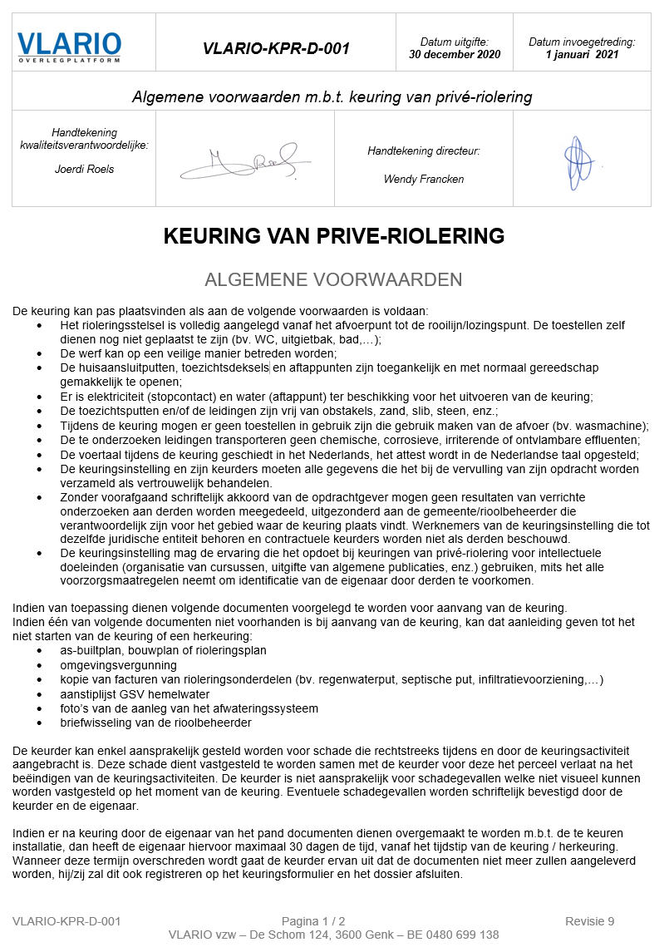

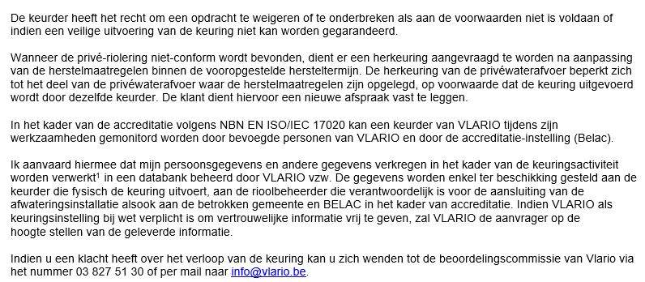

Aanvrager: | Identificatie van het te keuren pand:
Datum: | Adres:
Naam en voornaam: | Perceelnummer (kadaster):
Adres: | Naam verkaveling en lotnummer:
Voor akkoord, (“gelezen en goedgekeurd” + handtekening aanvrager)

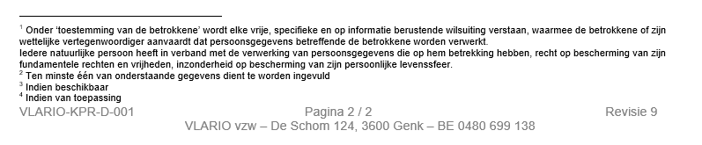

Ten minste één van onderstaande gegevens dient te worden ingevuld
Indien beschikbaar
Indien van toepassing

